|  |  |
| --- | --- |
| **案卷号** |  |
| **日期** |  |



＜到云＞

**后台管理使用说明书**

作 者： 张丽媛、却云飞、许文霖、杨子珍

学 号： 200327116、200327146、200327098、

200327108

完成日期： 2021-06-28

学 院： 数学与计算机科学学院

指导老师： 池芝标

目录

一、引言 3

1.1编写目的 3

1.2背景 3

1.3定义 3

二、软件概述 3

2.1 目标 3

2.2 功能 3

2.3 性能 3

三、运行环境 3

3.1 硬件 3

3.2 支持软件 3

四、软件功能操作说明 4

4.1 登录系统 4

4.1.1账号密码登录 4

4.1.2 验证码登录 4

4.1.3修改密码 5

4.2 系统主界面 5

4.3 角色管理 6

4.3.1 角色列表 6

4.3.2 查询角色 6

4.3.3 添加角色 7

4.3.4 修改角色 7

4.3.5 删除角色 8

4.3.6批量删除角色 8

4.4 用户管理 9

4.4.1 用户列表 9

4.4.2 查询用户 9

4.4.3 添加用户 9

4.4.4 修改用户 10

4.4.5 删除用户 10

4.4.6批量删除用户 11

4.5 数据字典管理 11

4.5.1 数据字典列表 11

4.5.2 查询数据字典 12

4.5.3 添加数据字典 12

4.5.4 修改数据字典 13

4.5.5 删除数据字典 13

4.5.6批量删除数据字典 14

4.6 菜单管理 14

4.6.1 菜单列表 14

4.6.2 查询菜单 15

4.6.3 添加菜单 15

4.6.4 修改菜单 15

4.6.5 删除菜单 16

4.6.6批量删除菜单 16

4.7 院校管理 17

4.7.1 院校列表 17

4.7.2 查询院校 17

4.7.3 添加院校 17

4.7.4 修改院校 18

4.7.5 删除院校 18

4.7.6批量删除院校 19

4.8 学习行为管理 19

4.8.1 学习行为列表 19

4.6.2 查询学习行为 19

4.8.3 添加学习行为 20

4.8.4 修改学习行为 21

4.8.5 删除学习行为 22

4.9 课程管理 22

4.9.1 课程列表 22

4.9.2 查询课程 23

4.9.3 添加课程 23

4.9.4 修改课程 23

4.9.5 删除课程 24

4.9.6批量删除课程 24

# 一、引言

## 1.1编写目的

到云是一款服务于课堂师生进行签到互动的教学App。它主要运用于移动互联环境，完成老师与同学的实时互动实现、课堂资源分享和作业任务布置，促进学生在移动设备上进行自主学习。教师也可以通过“到云”对科学高效管理学生的课程学习情况，实时了解同学们的学习进度。

此文档的主要目的是解释说明“到云”后台管理系统各个模块的功能，帮助用户使用，实现课程规范化管理。

## 1.2背景

考察同学们的课堂出勤情况对于高校教学管理是十分重要。传统的课堂点名方式是纸质材料点名签到，这种方式效率低，浪费课堂时间，课后统计困难，甚至会出现同学代签答到的不良现象。随着智能手机的普及，现代智能化校园的建设，我们引入新型签到技术，使考勤更加便捷化、快捷化。为了实现考勤的高效化与便捷化，完善传统签到存在的不足，我们设计了一个学生考勤系统，来满足学校师生的需求。该系统可以查看统计学生的签到情况，有效避免代签的情况出现。进而实现校园的便捷化、人性化，促进智能化校园的建设。

## 1.3定义

# 二、软件概述

## 2.1 目标

使管理员准确直观的看到系统数据，更易于管理签到数据。

## 2.2 功能

管理员可以通过后台对数据进行管理，删除数据、查询数据，修改数据。

## 性能

1. 比起人工登记，数据更精确;
2. 速度快，如响应时间、处理时间、数据传输时间都比较快
3. 软件操作简单，软件适应能力较强，能在绝大多数设备上运行。

# 三、运行环境

## 3.1 硬件

## 支持软件

1. 操作系统: WindowsXP，Windows Vista，Windows 7，Windows8，Windows8.1，Windows10;
2. 使用java语言编写;
3. 数据库系统:SQL Server 2012;d.编程软件:Visual studio2013.

# 四、软件功能操作说明

## 4.1 登录系统

### 4.1.1账号密码登录

运行程序后，出现系统登录窗口，用户可以通过输入账号/手机号、密码。系统会根据输入的账号密码进行登录验证，如果账号密码正确，则会登录成功，否则登陆失败。（账号：admin，密码admin）

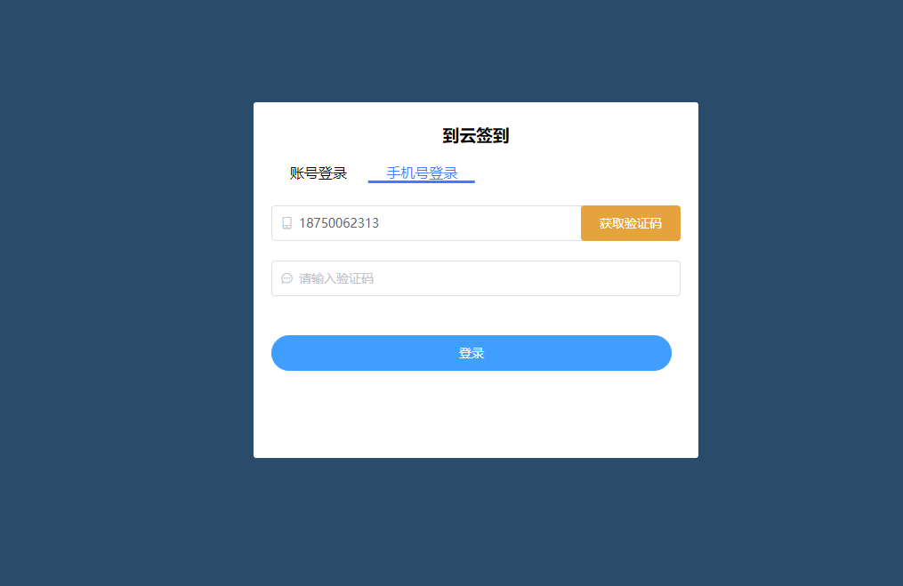

### 4.1.2 验证码登录

点击验证码登录，系统跳转到验证码登录界面,用户可以通过输入手机号，通过获取到的短信验证码进行登录。

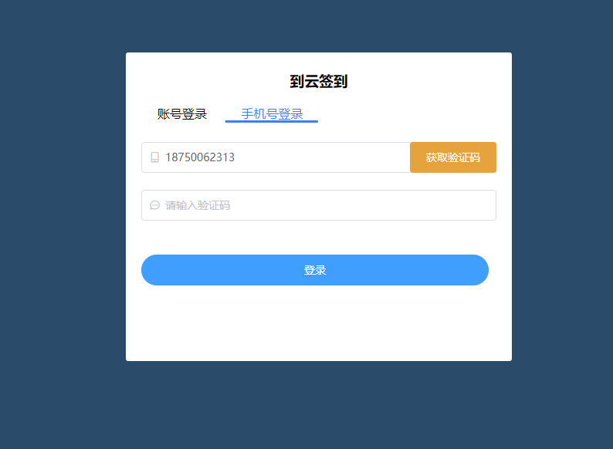

### 4.1.3修改密码

用户在登录系统之后，点击用户头像-个人中心-修改密码，会出现修改密码的弹窗，用户可以点击“修改密码”来对密码进行修改。

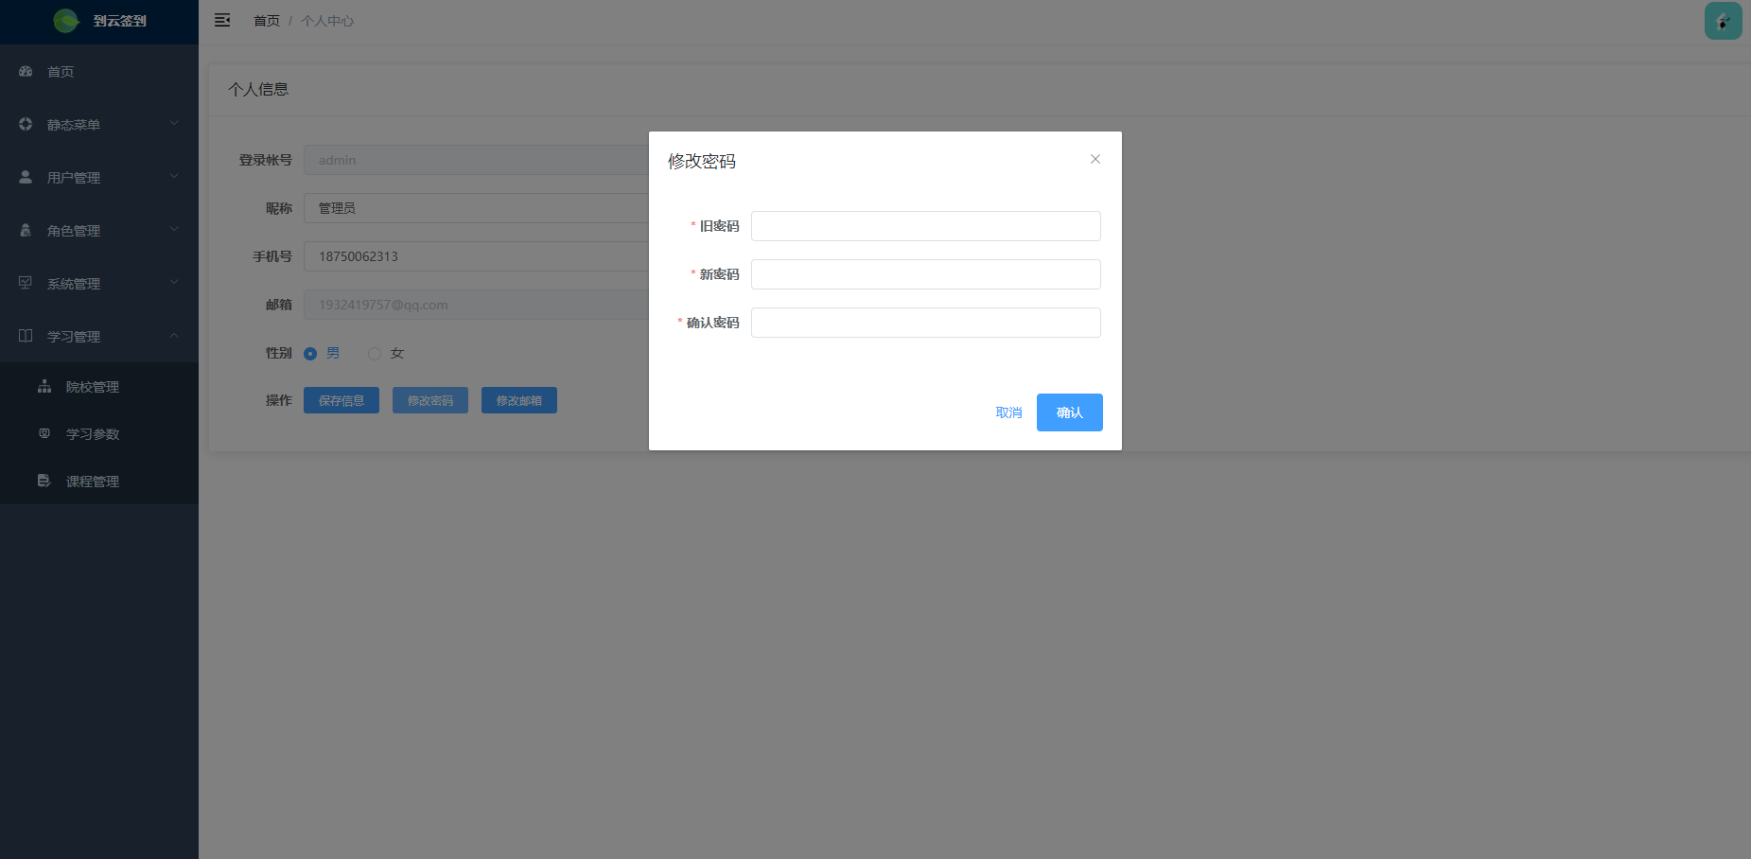

## 4.2 系统主界面

用户登录成功之后，会进入系统主界面，主界面包括系统首页和静态菜单模块。其中静态菜单模块包括角色管理、用户管理、系统管理、学习管理、异常界面和显示方式等子模块。

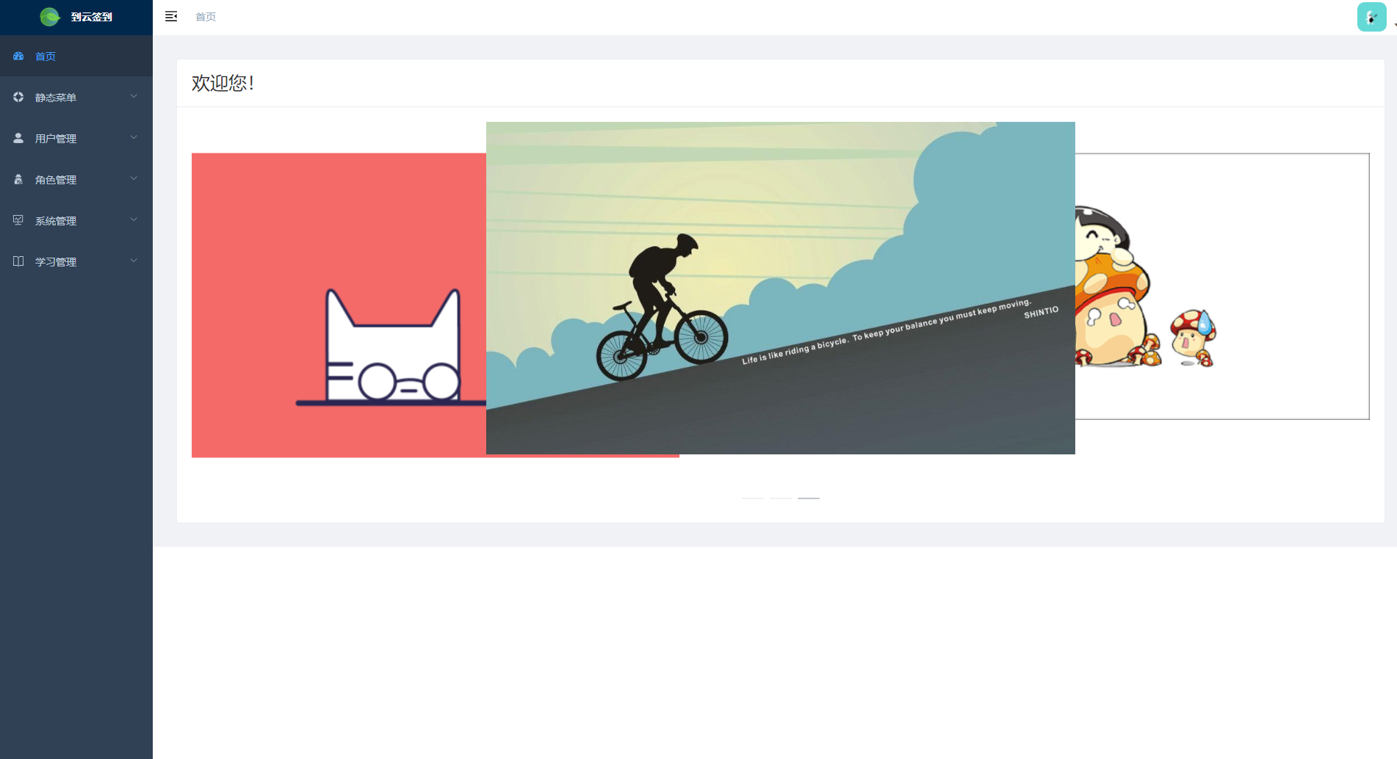

## 4.3 角色管理

### 4.3.1 角色列表

点击“角色管理”，将会出现系统当前所有角色的信息，包括编号、角色名、数据权限、角色级别等基本信息。

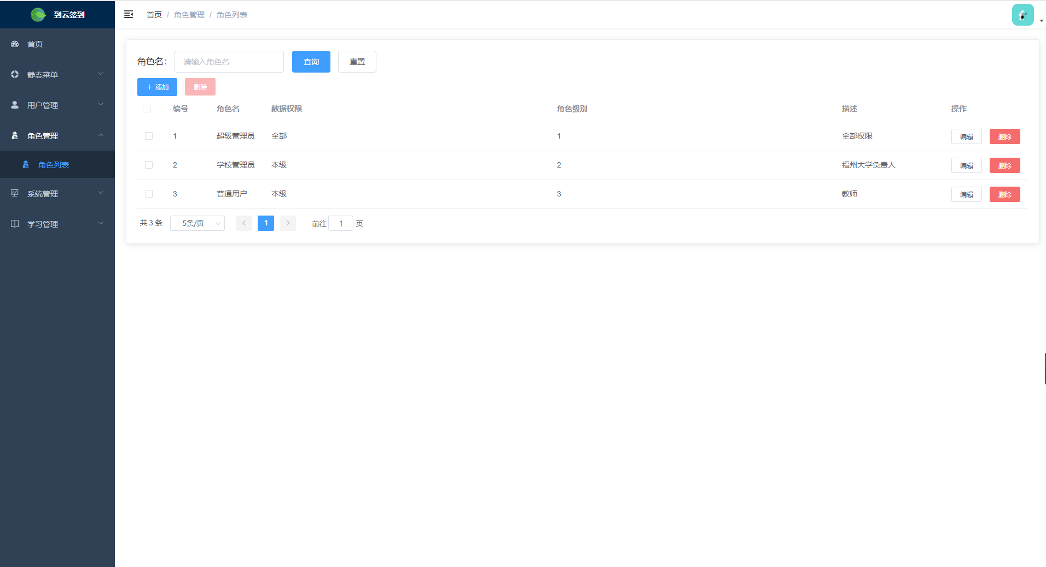

### 4.3.2 查询角色

角色可以通过输入角色名称，查询某一角色的相关信息。例：输入“学校管理员”,来查询该角色的信息。

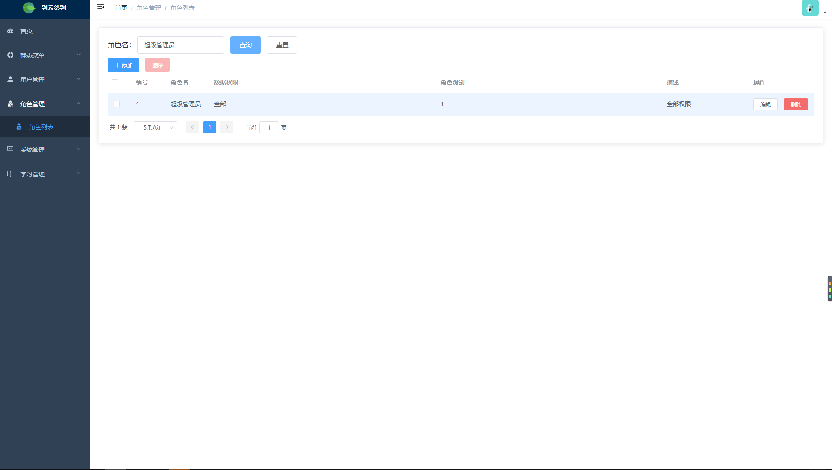

### 4.3.3 添加角色

管理员可以点击添加按钮，页面跳转到添加页面，管理员输入角色名称、角色级别以及给该角色进行相应功能的授权和描述来新增角色。例：输入“超级管理员”、“这是一个“超级管理员”，并给该角色进行授权。

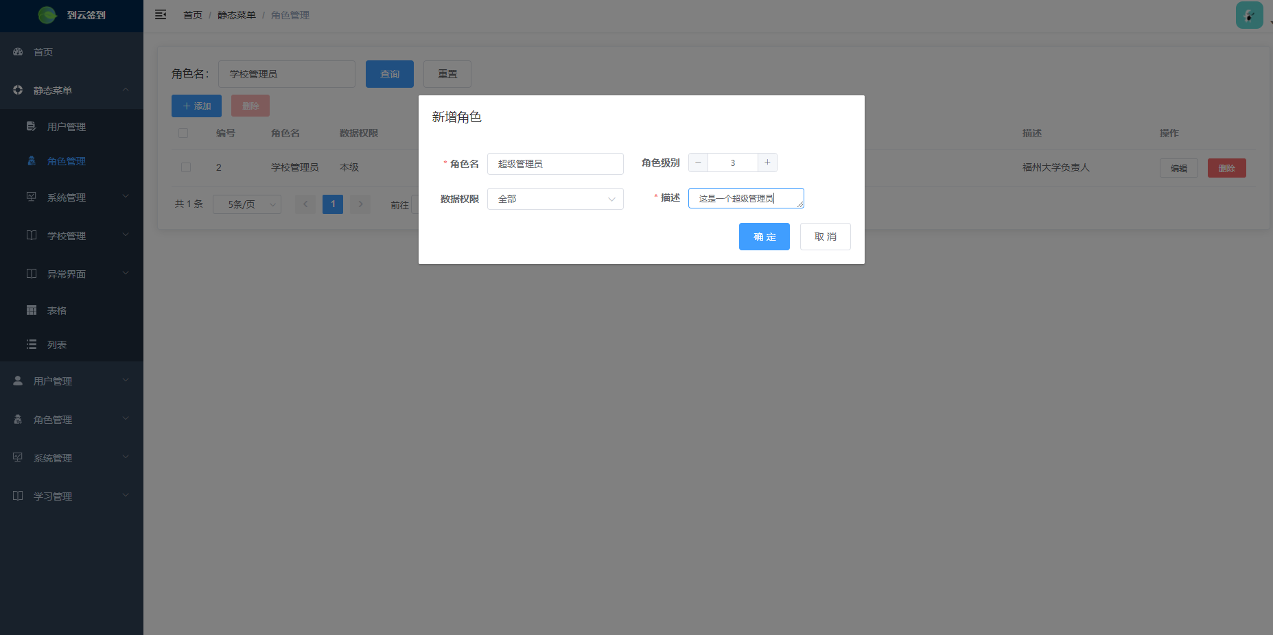

### 4.3.4 修改角色

管理员可以点击编辑按钮，页面跳转到编辑页面，页面会显示当前要改的角色的基本信息。包括角色名称、角色级别、以及该角色拥有的权限和描述。可以对进行修改。例：修改角色名称为 “学校管理员” 的角色，为其添加描述“福州大学负责人”.

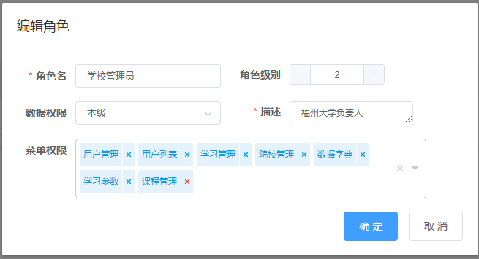

### 4.3.5 删除角色

管理员可以点击删除按钮，删除某个角色。例，删除角色名称为“管理员”的角色。

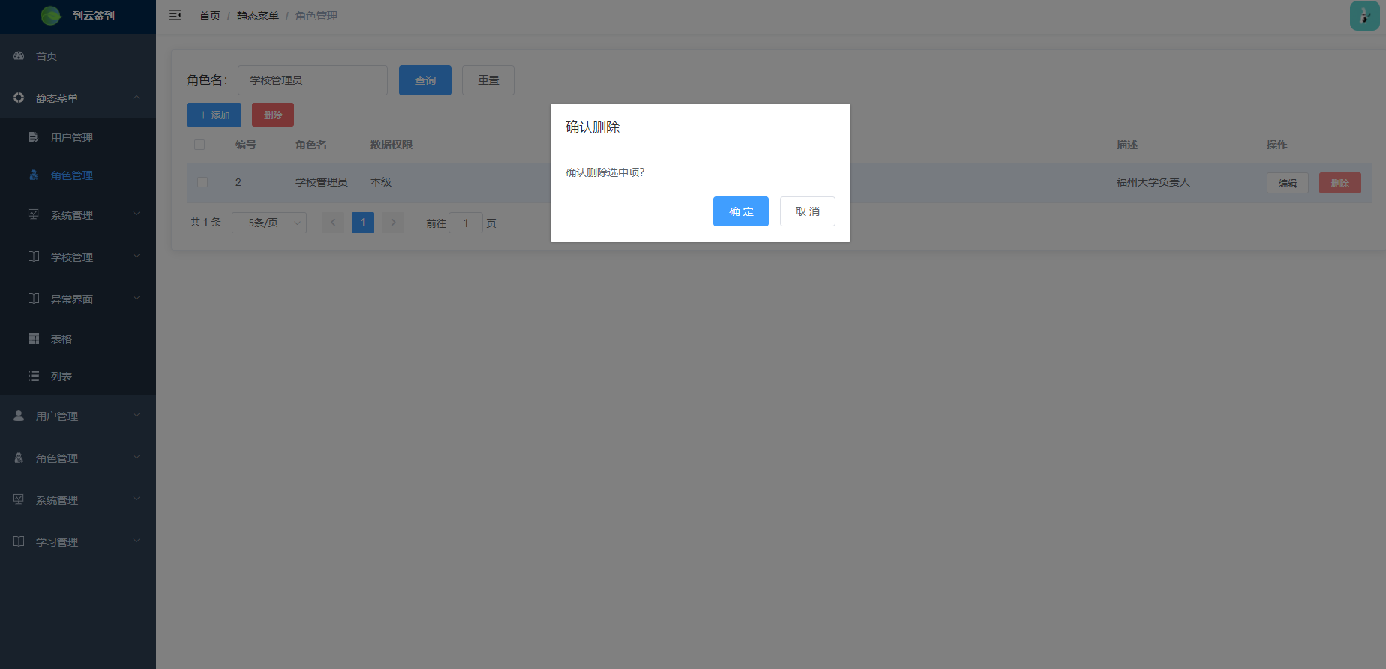

### 4.3.6批量删除角色

可以同时选中多个角色，进行批量删除。例：删除用户名为“超级管理员”和“学校管理员”的角色。

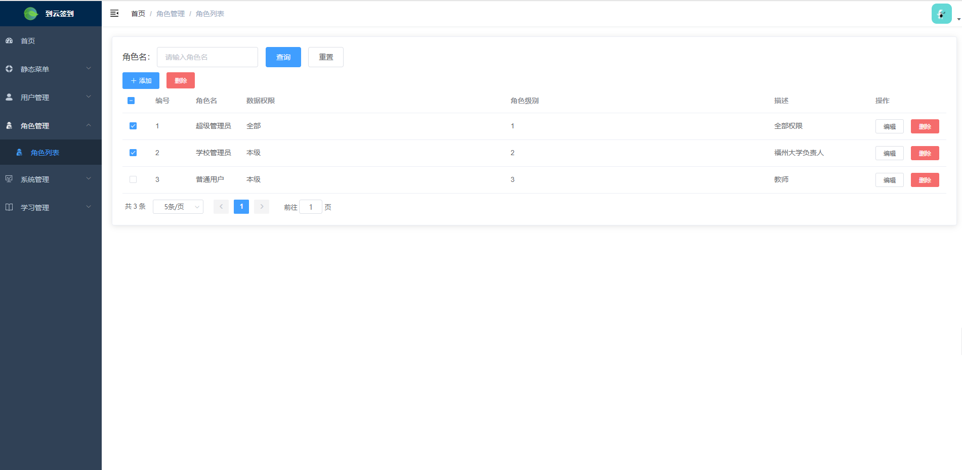

## 4.4 用户管理

### 4.4.1 用户列表

点击“用户管理”，将会出现系统当前所有用户的信息，包括昵称、用户名、院校、角色、性别、电话、邮箱等基本信息。

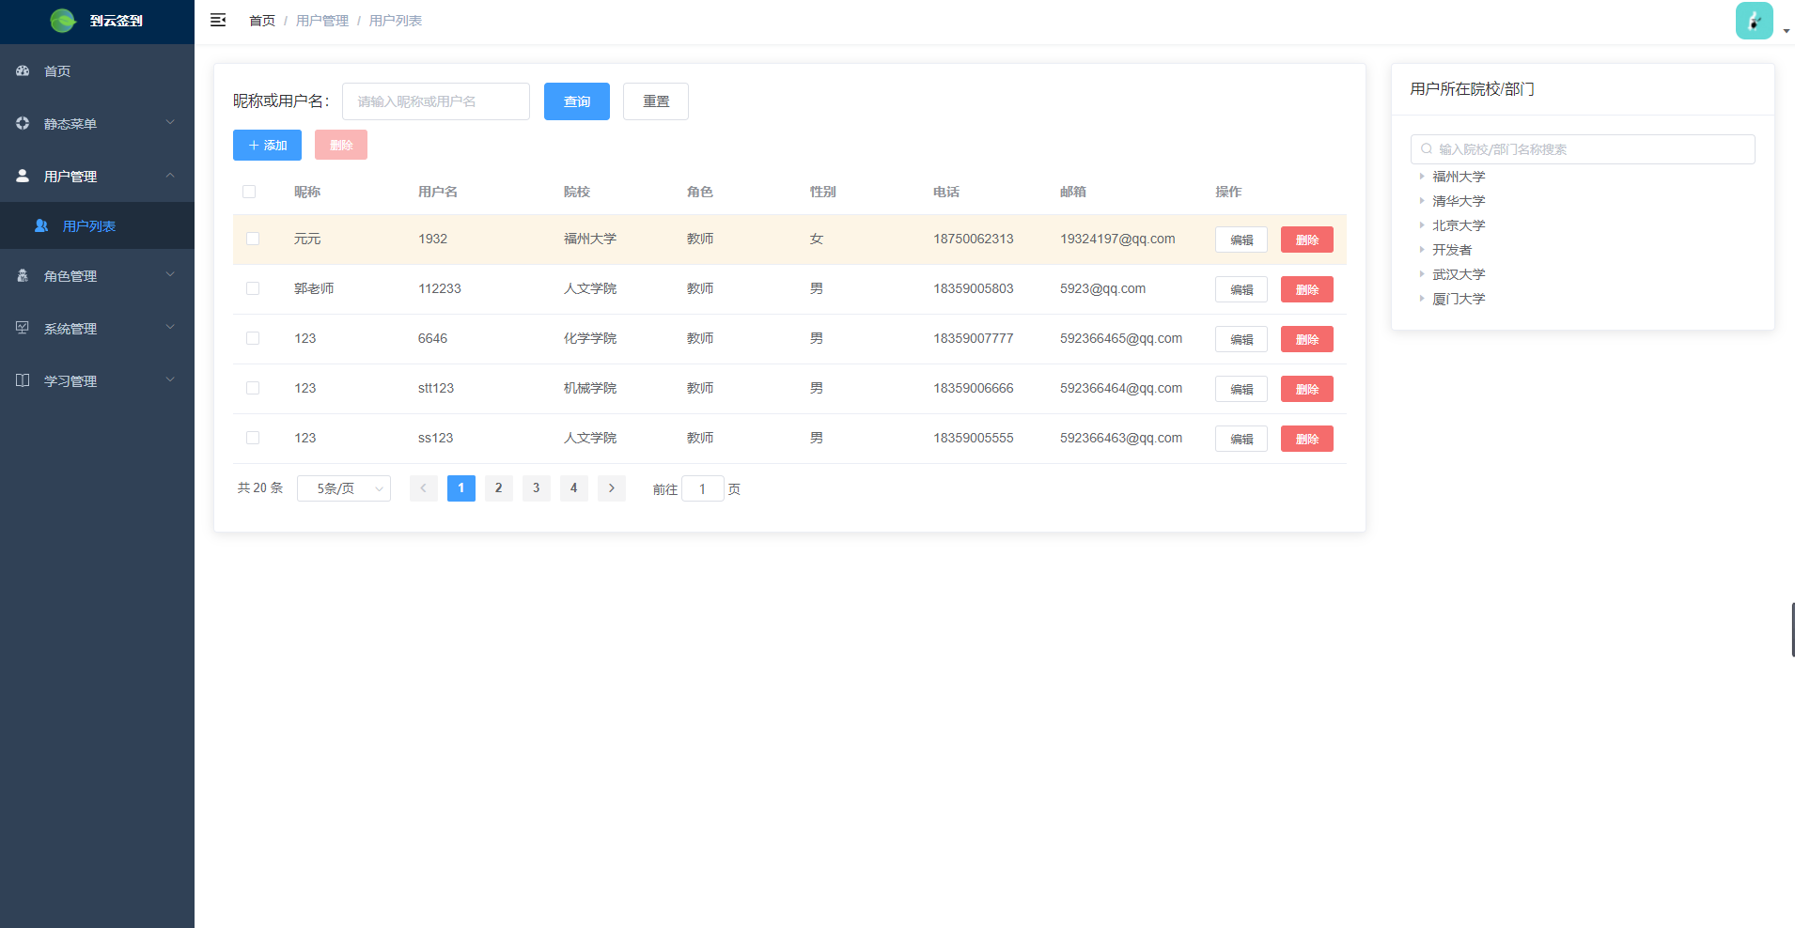

### 4.4.2 查询用户

角色可以通过输入昵称或用户名，查询某一用户的相关信息。例：输入“郭老师”,来查询该用户的信息。

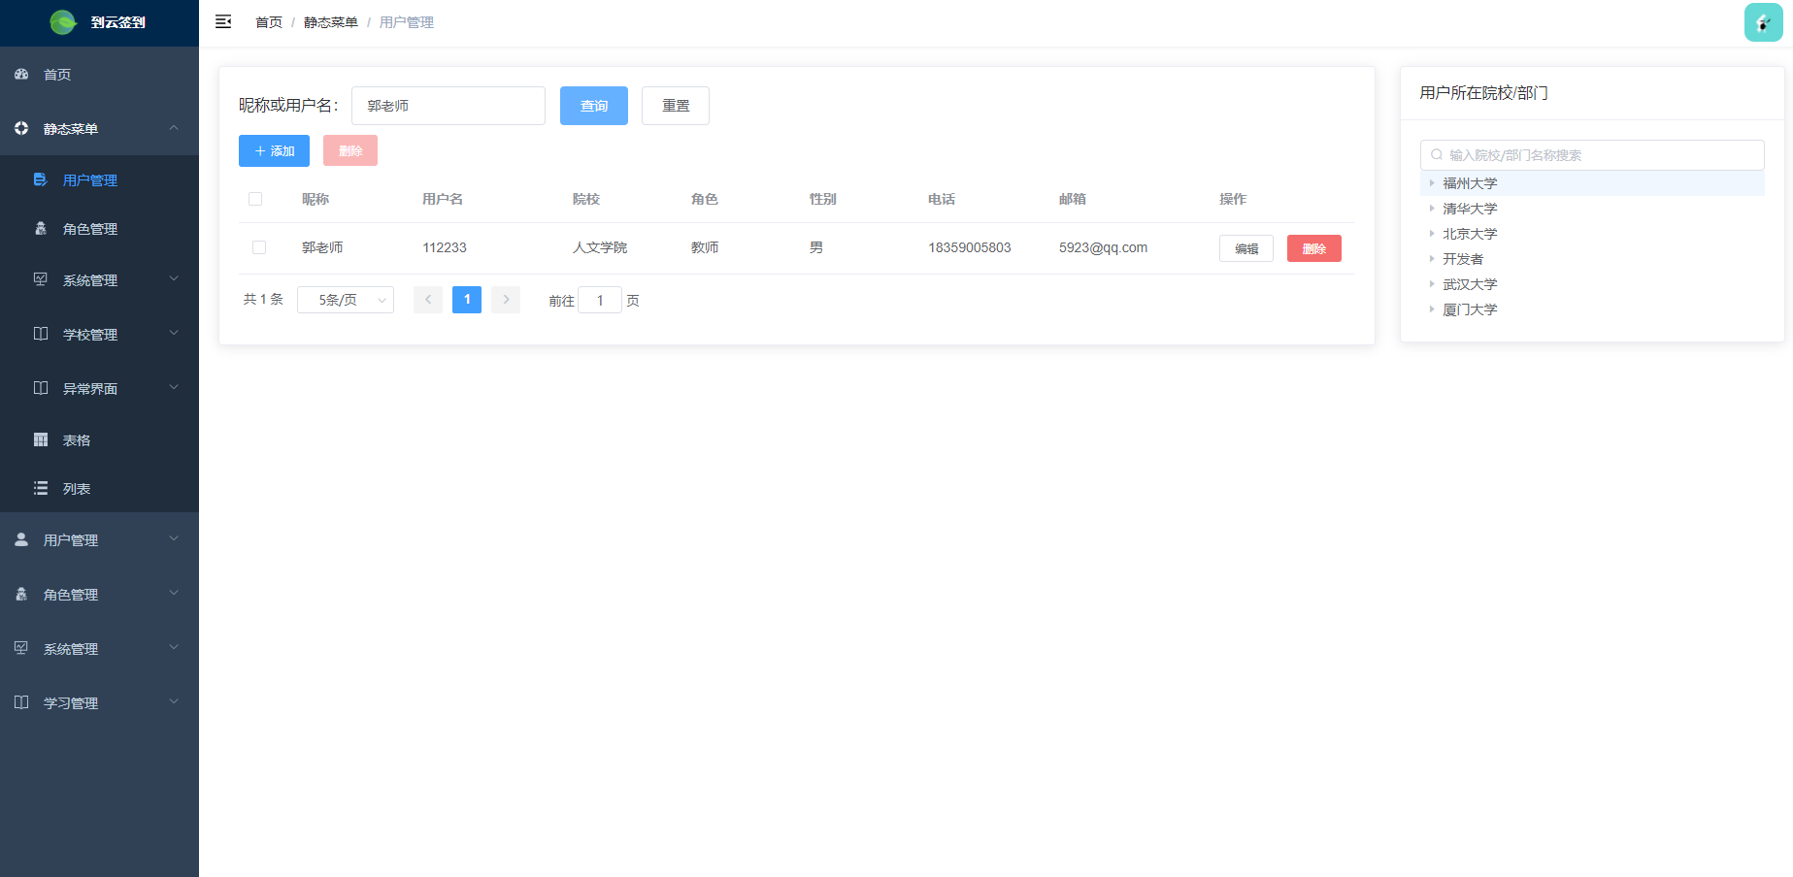

### 4.4.3 添加用户

管理员可以点击添加按钮，页面跳转到添加页面，管理员输入用户名称、昵称、电话、邮箱、院校、性别、角色以及给该用户状态来新增角色。

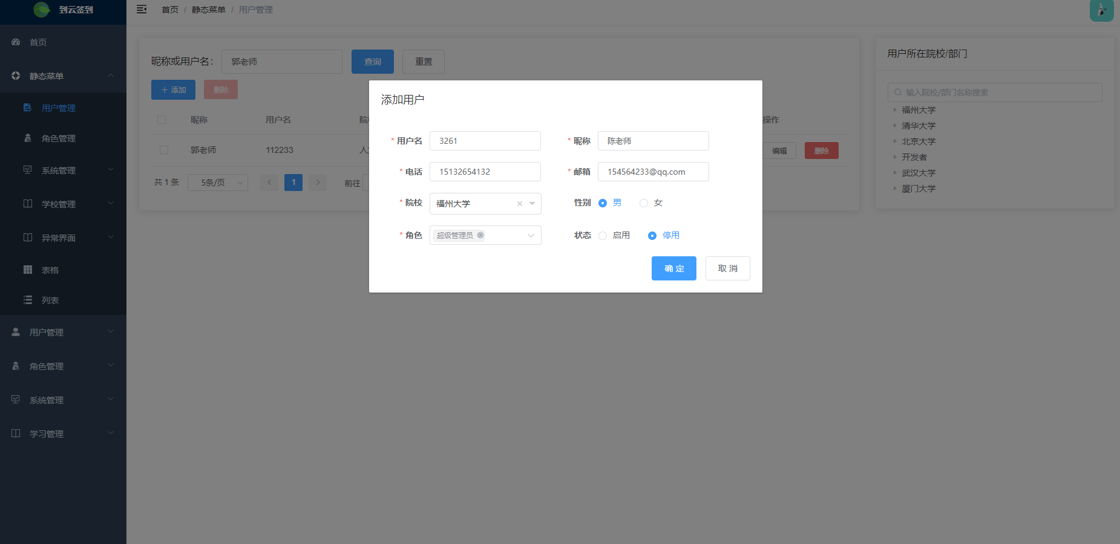

### 4.4.4 修改用户

管理员可以点击编辑按钮，页面跳转到编辑页面，页面会显示当前要改的用户的基本信息。包括用户名称、昵称、电话、邮箱、院校、性别、角色以及给该用户状态。可以对其进行修改。

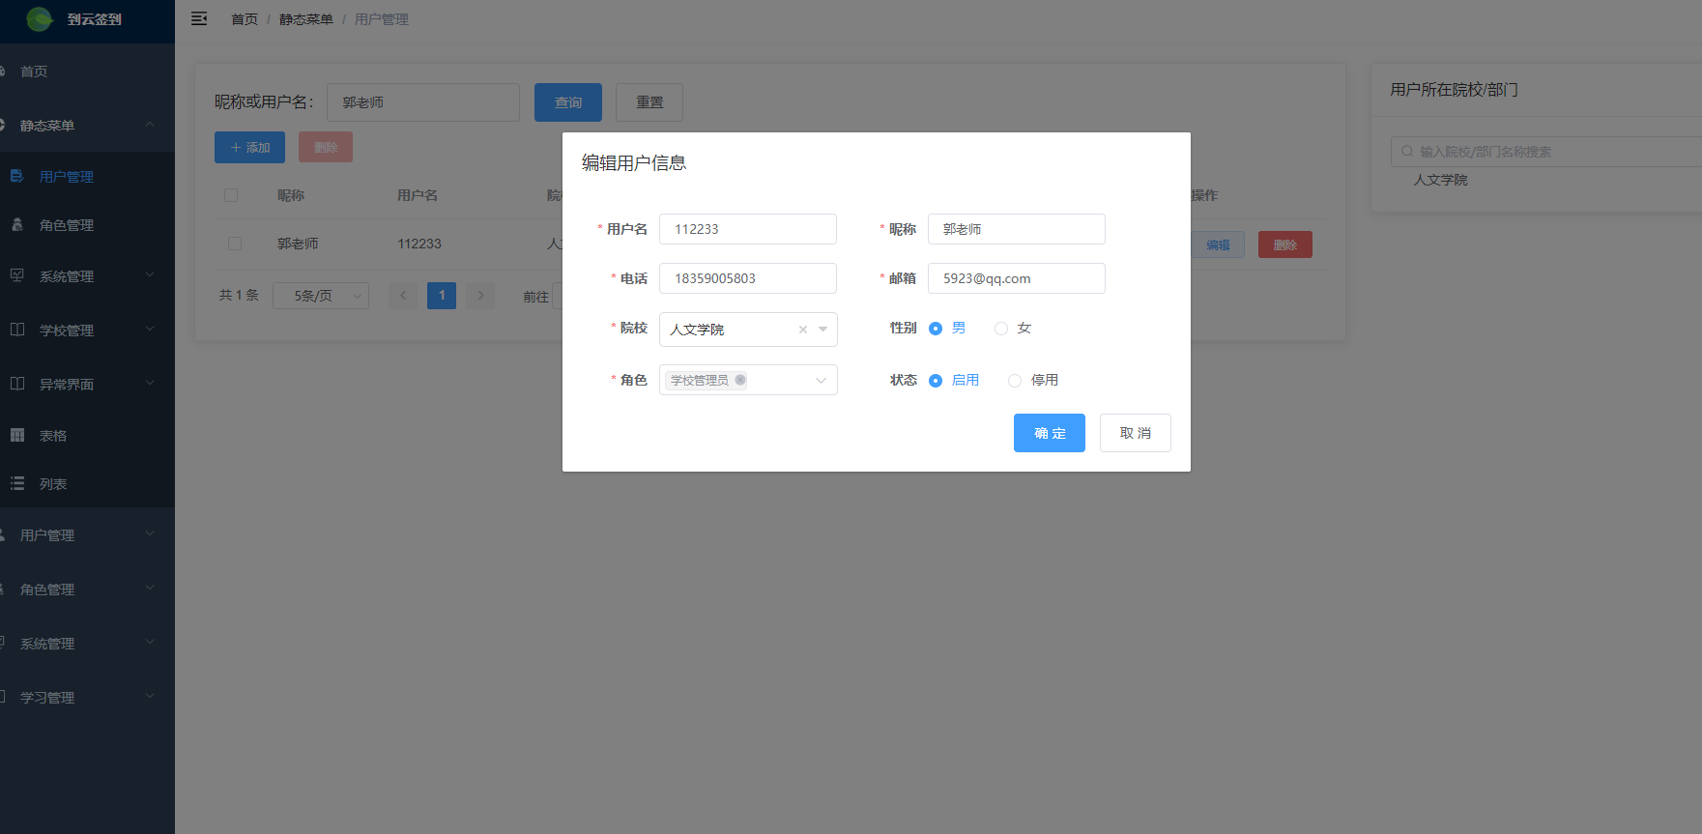

### 4.4.5 删除用户

管理员可以点击删除按钮，删除某个用户。例，删除用户名称为“郭老师”的用户。

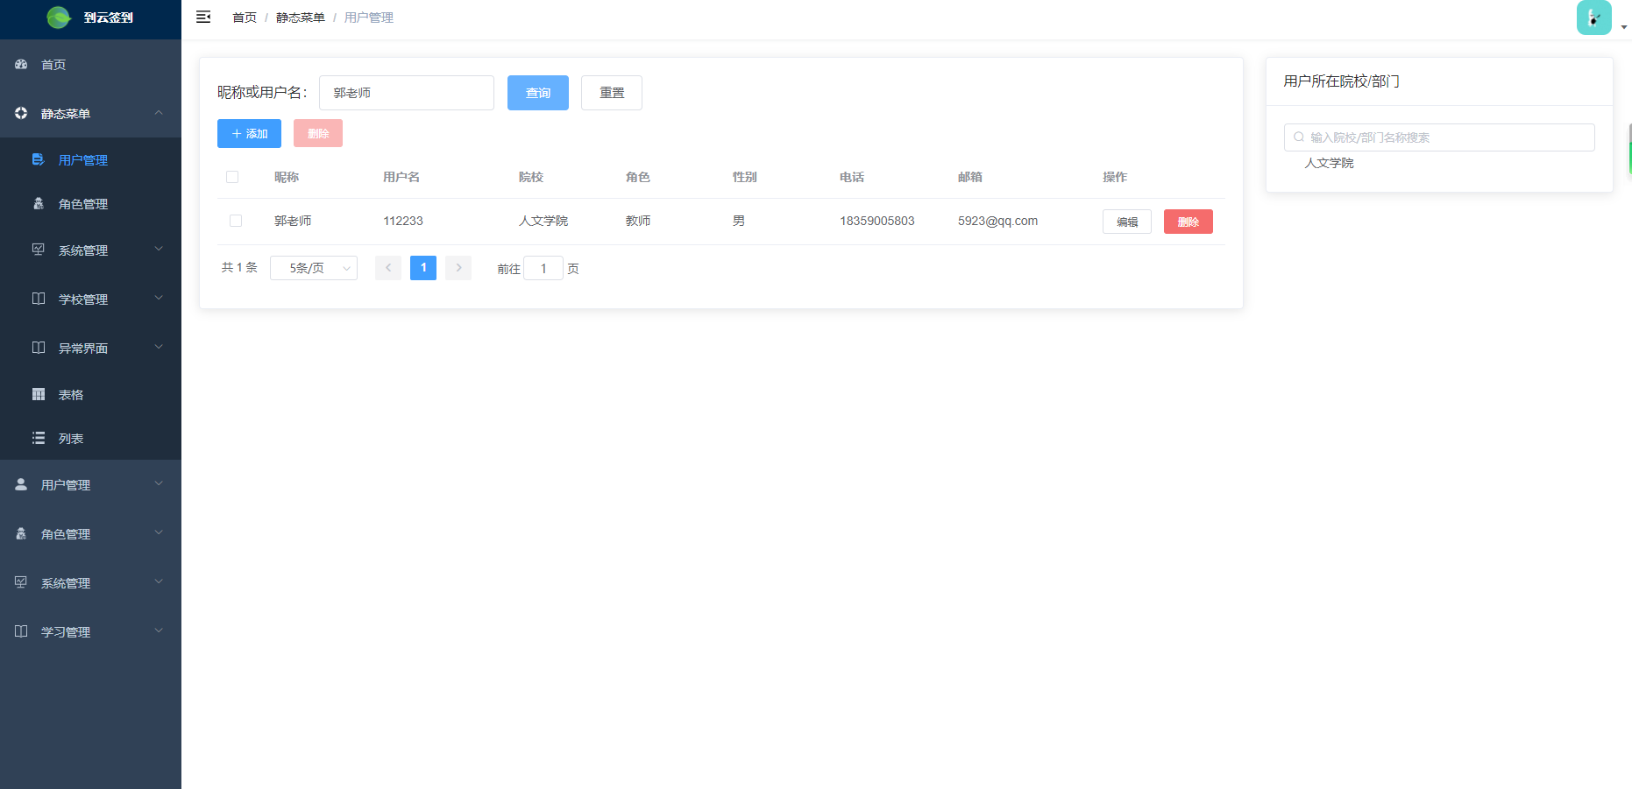

### 4.4.6批量删除用户

可以同时选中多个用户，进行批量删除。

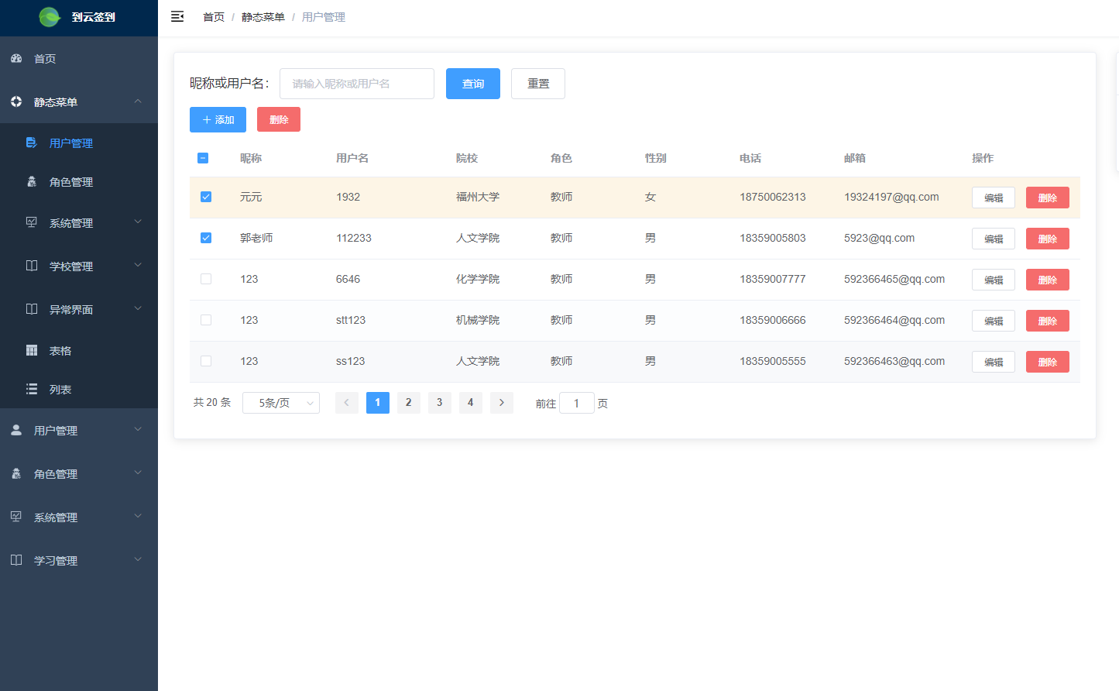

## 4.5 数据字典管理

### 4.5.1 数据字典列表

点击“系统管理-数据字典管理”，将会出现系统当前所有数据字典的信息，包括字典名、描述等基本信息。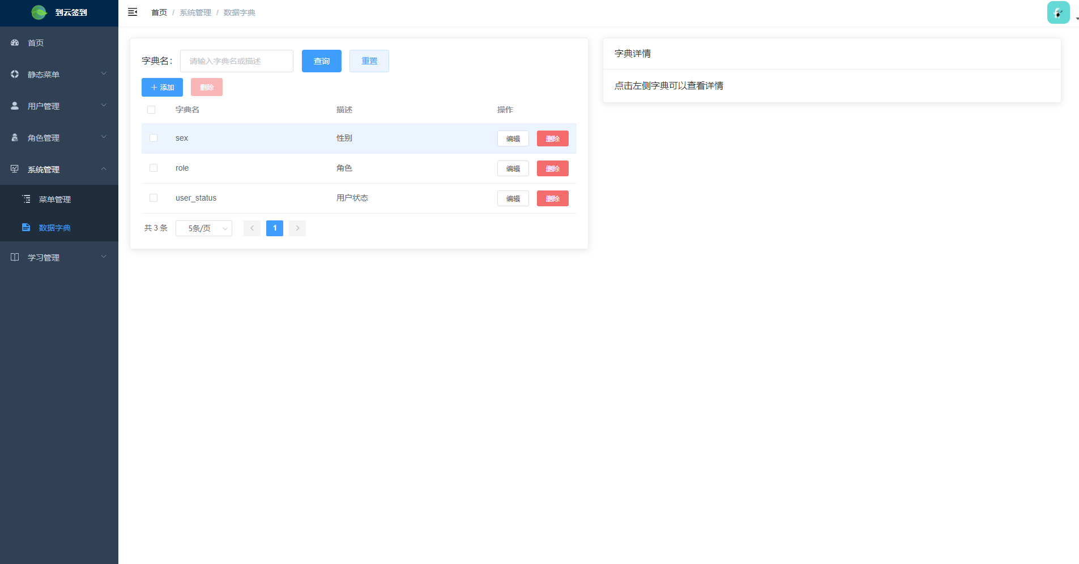

### 4.5.2 查询数据字典

角色可以通过输入字典名或描述，查询某一数据字典的相关信息。例：输入“sex”,来查询该数据字典的信息。

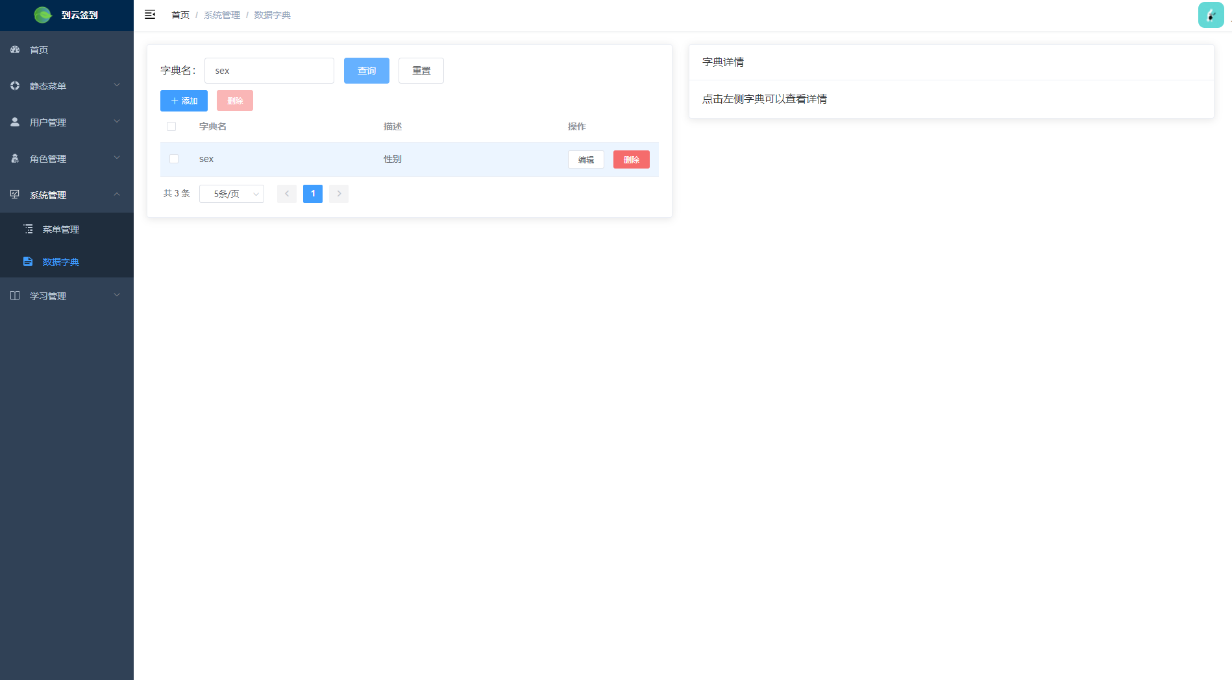

### 4.5.3 添加数据字典

管理员可以点击添加按钮，页面跳转到添加页面，管理员输入字典名和字典描述来新增数据字典。

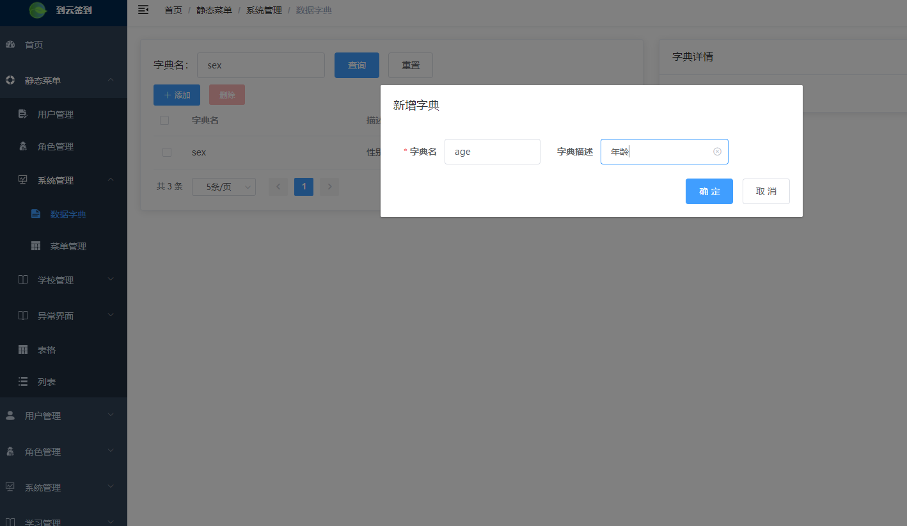

### 4.5.4 修改数据字典

管理员可以点击编辑按钮，页面跳转到编辑页面，页面会显示当前要改的数据字典的基本信息。包括标签名、标签值、排序以及是否是默认值。可以对其进行修改。

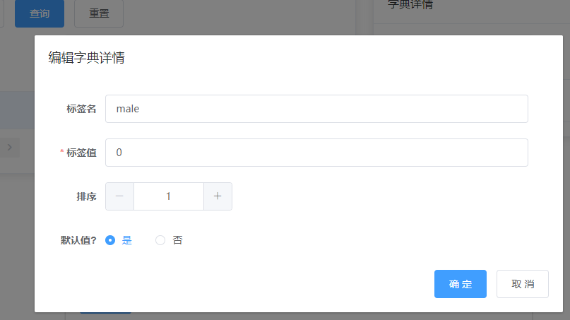

### 4.5.5 删除数据字典

管理员可以点击删除按钮，删除某个数据字典。例，删除数据字典名称为“sex”的数据字典。

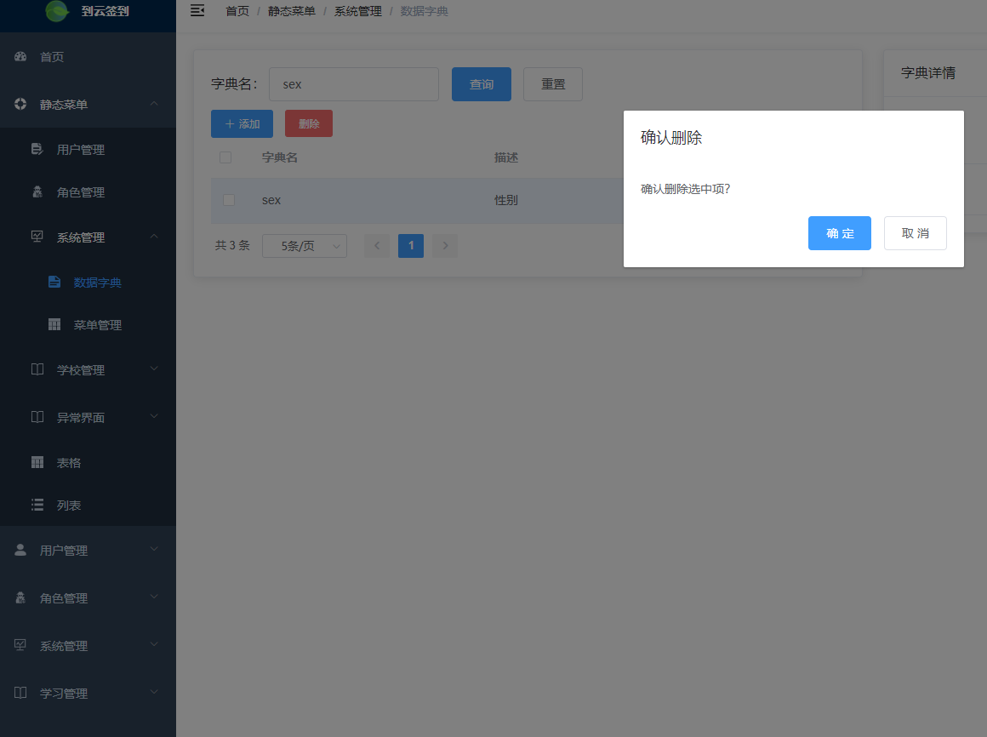

### 4.5.6批量删除数据字典

可以同时选中多个数据字典，进行批量删除。

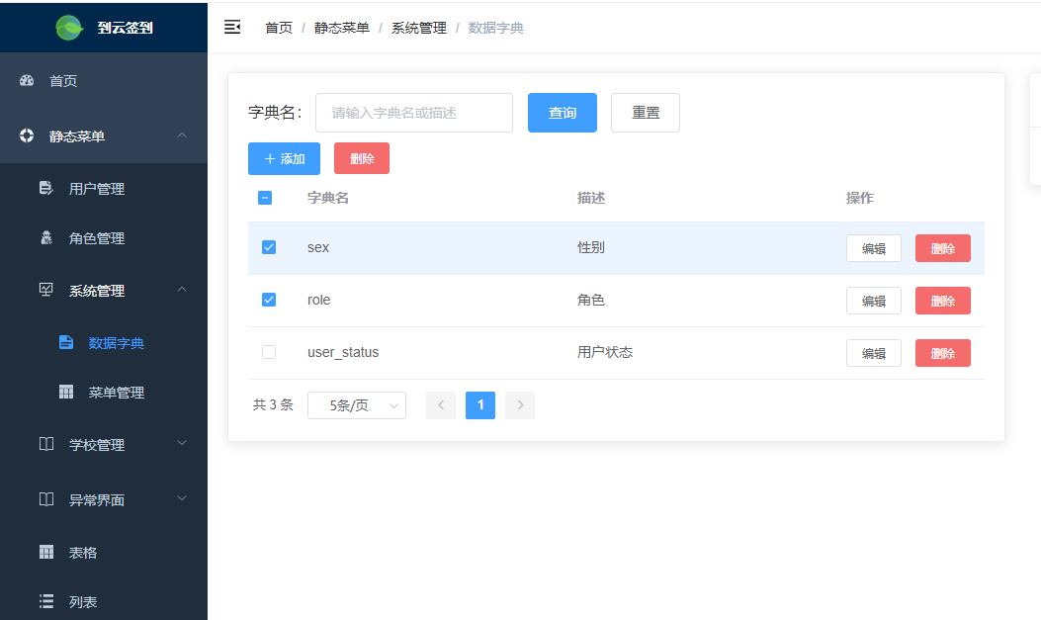

## 4.6 菜单管理

### 4.6.1 菜单列表

点击“系统管理-菜单管理”，将会出现系统当前所有菜单的信息，包括菜单标题、图标、排序、路由地址、组件路径、是否可见以及创建时间等基本信息。

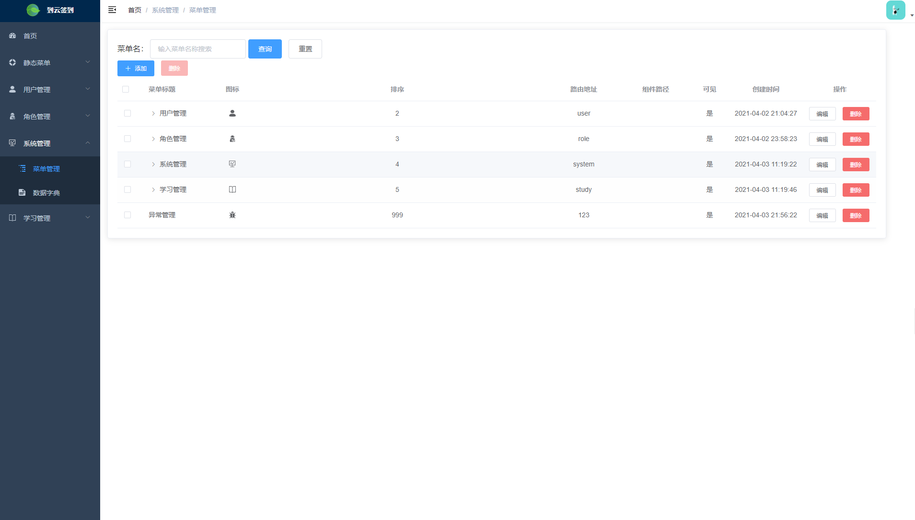

### 4.6.2 查询菜单

角色可以通过输入菜单名，查询某一菜单的相关信息。例：输入“用户管理”,来查询该菜单的信息。

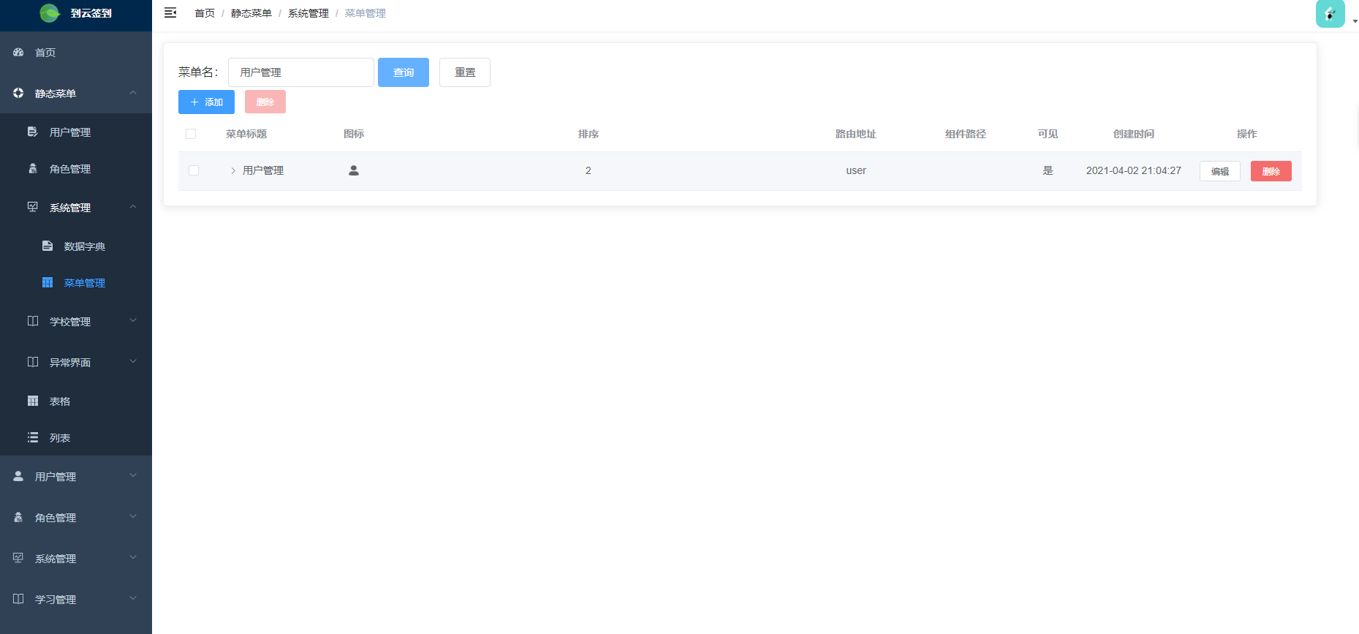

### 4.6.3 添加菜单

管理员可以点击添加按钮，页面跳转到添加页面，管理员输入菜单标题、图标、排序、路由地址、是否可见以及上级菜单来新增菜单。

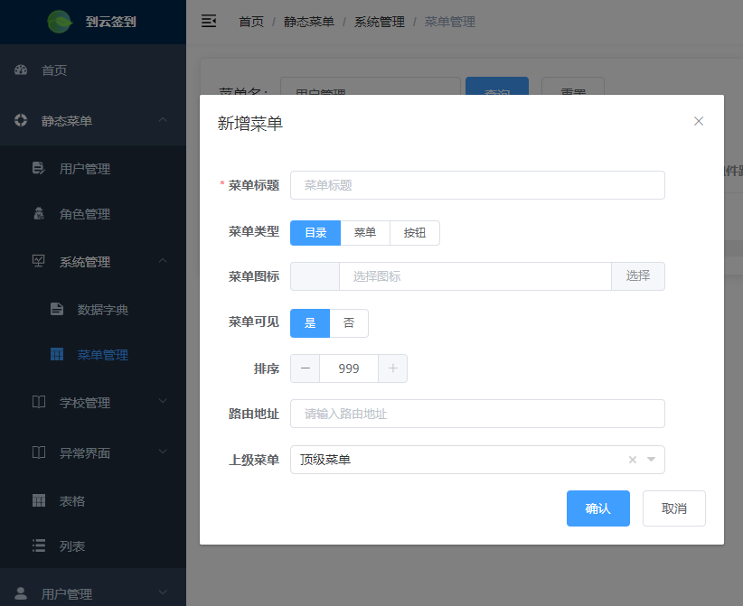

### 4.6.4 修改菜单

管理员可以点击编辑按钮，页面跳转到编辑页面，页面会显示当前要改的菜单的基本信息。包括菜单标题、图标、排序、路由地址、是否可见以及上级菜单。可以对其进行修改。

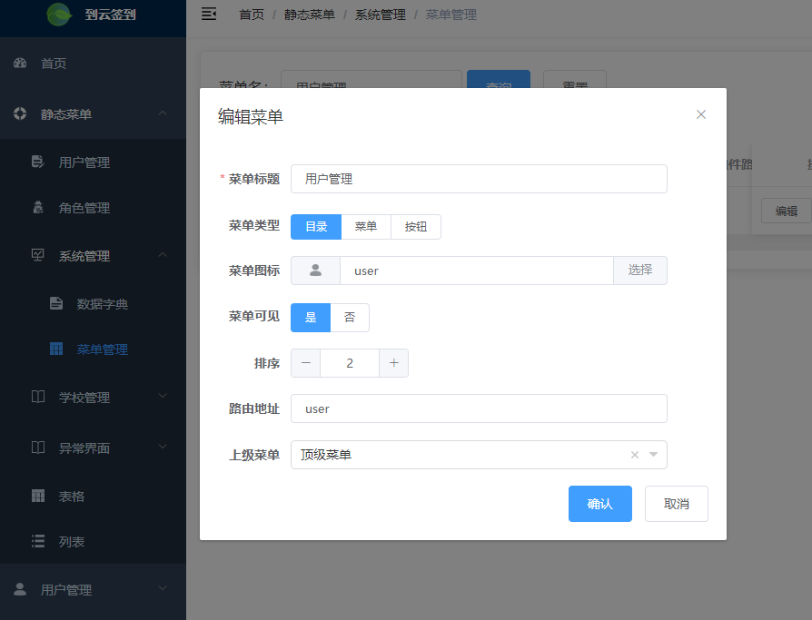

### 4.6.5 删除菜单

管理员可以点击删除按钮，删除某个菜单。例，删除菜单标题为“用户管理”的菜单。

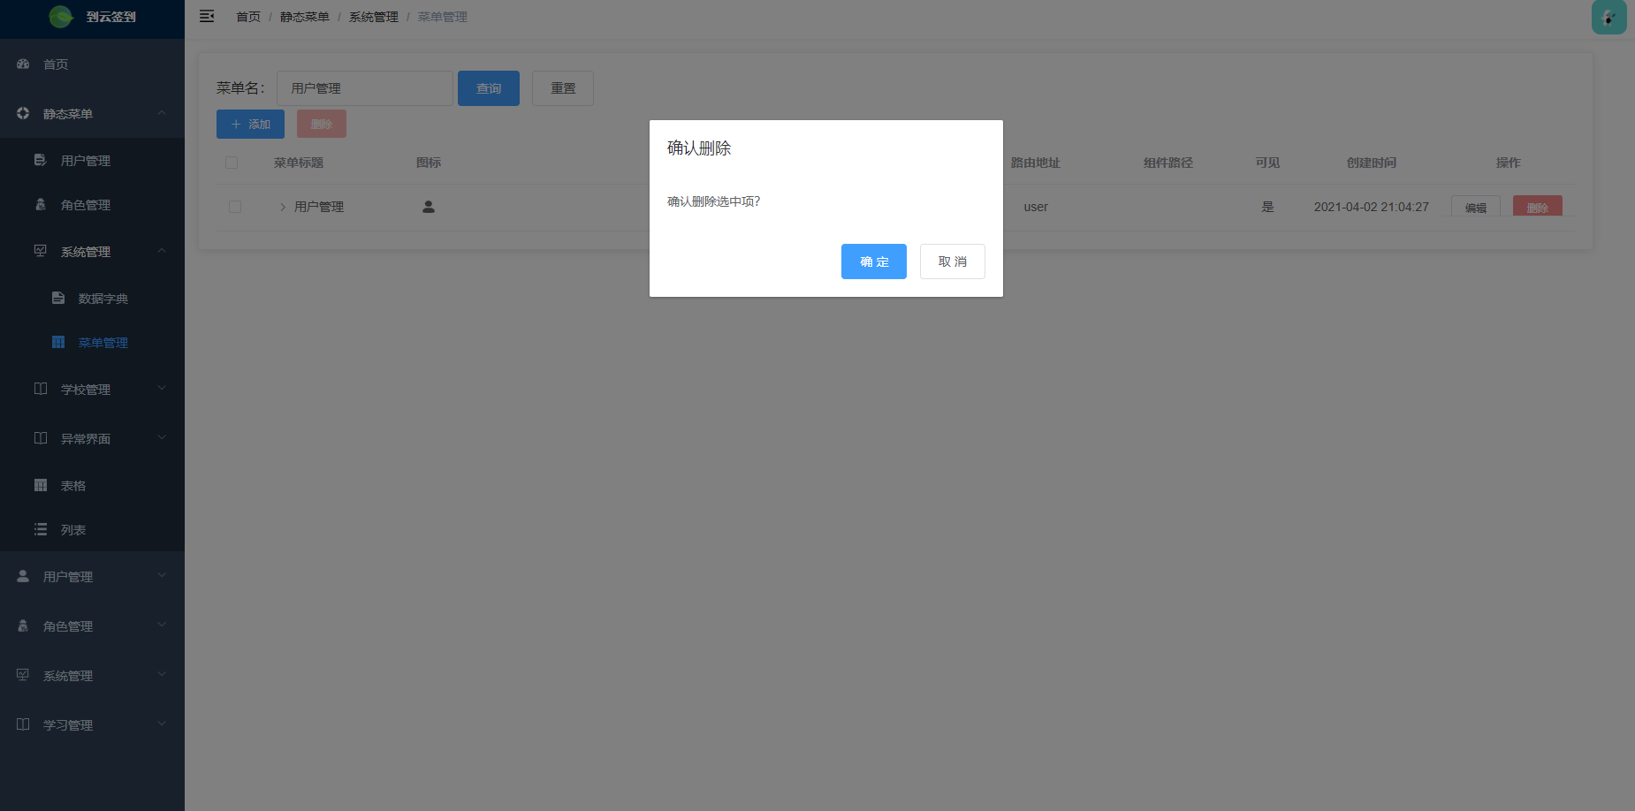

### 4.6.6批量删除菜单

可以同时选中多个菜单，进行批量删除。

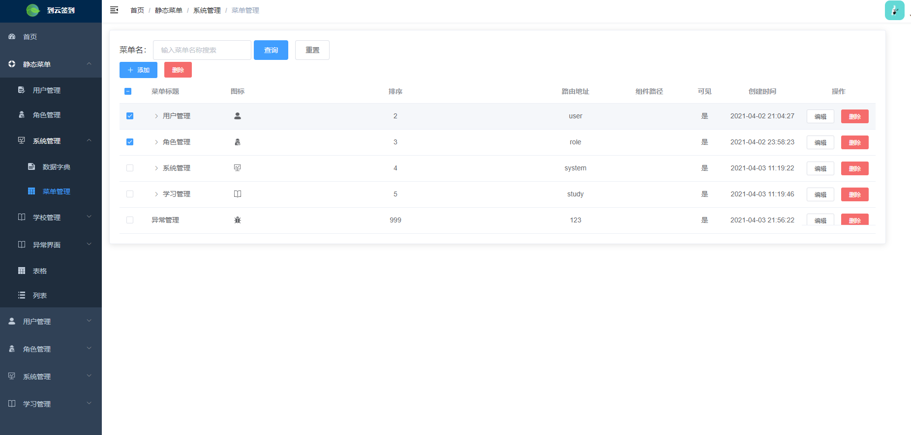

## 4.7 院校管理

### 4.7.1 院校列表

点击“学校管理-院校管理”，将会出现系统当前所有院校的信息，包括名称、排序以及创建时间等基本信息。

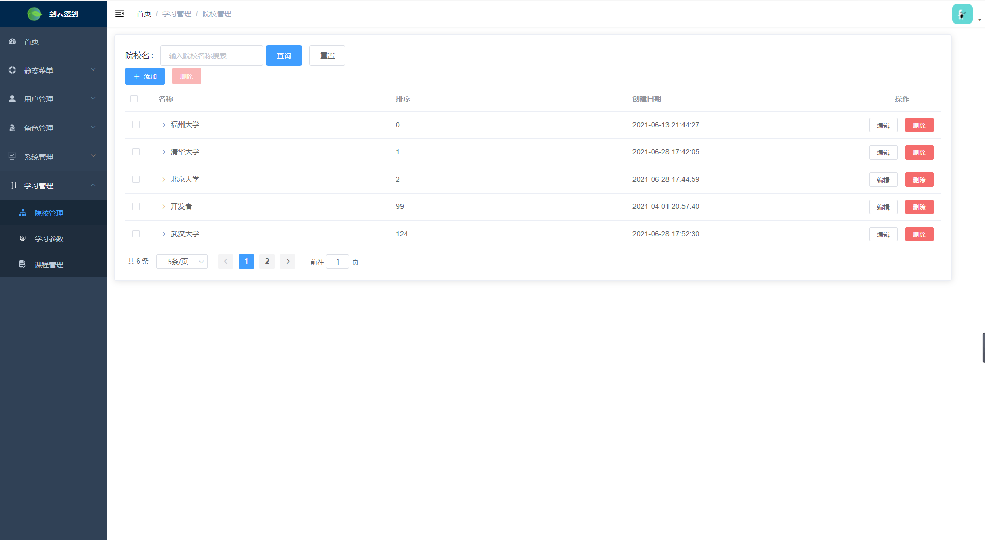

### 4.7.2 查询院校

角色可以通过输入院校名，查询某一院校的相关信息。例：输入“福州大学”,来查询该院校的信息。

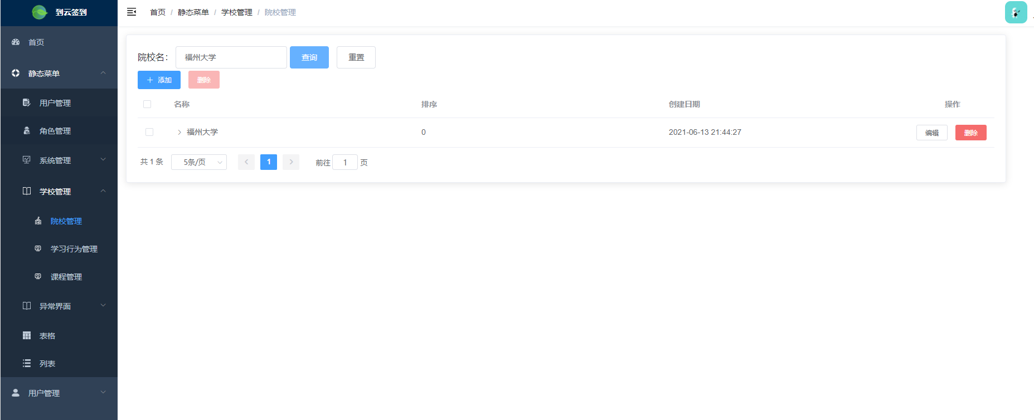

### 4.7.3 添加院校

管理员可以点击添加按钮，页面跳转到添加页面，管理员输入院校名称、排序以及是否是学校来新增菜单。

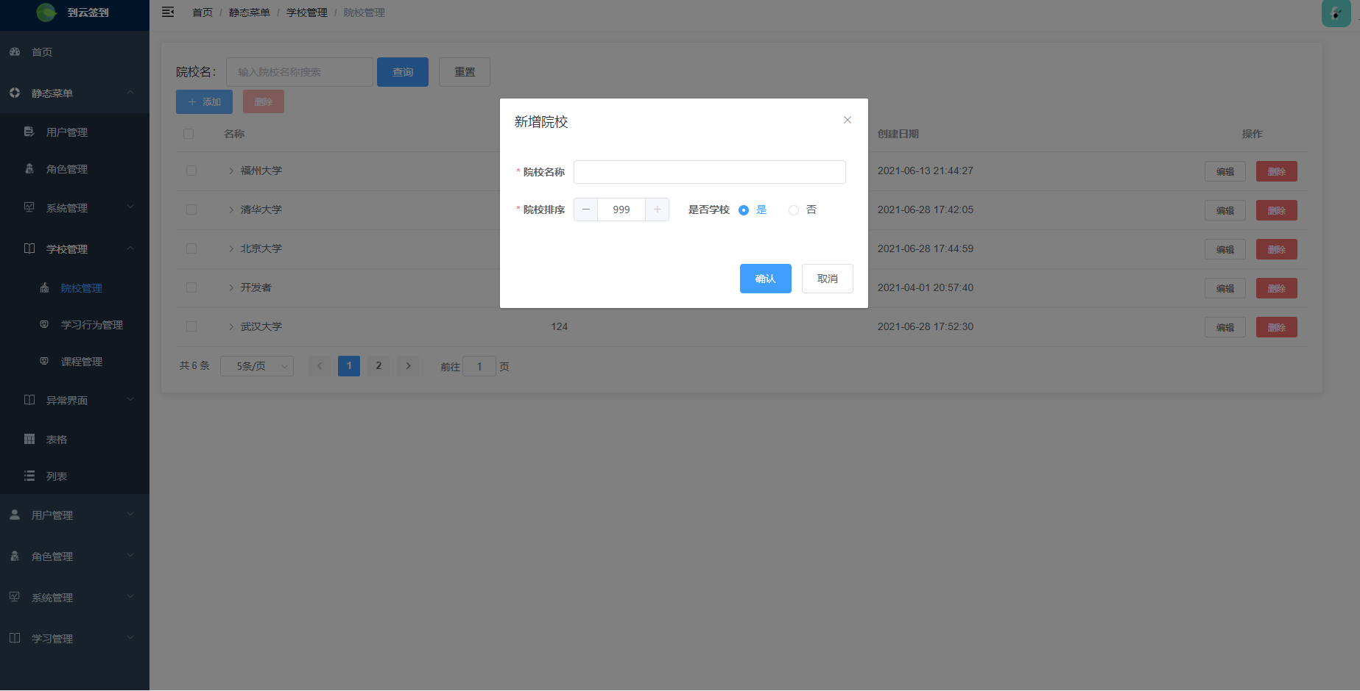

### 4.7.4 修改院校

管理员可以点击编辑按钮，页面跳转到编辑页面，页面会显示当前要改的院校的基本信息。包括院校名称、排序以及是否是学校。可以对其进行修改。

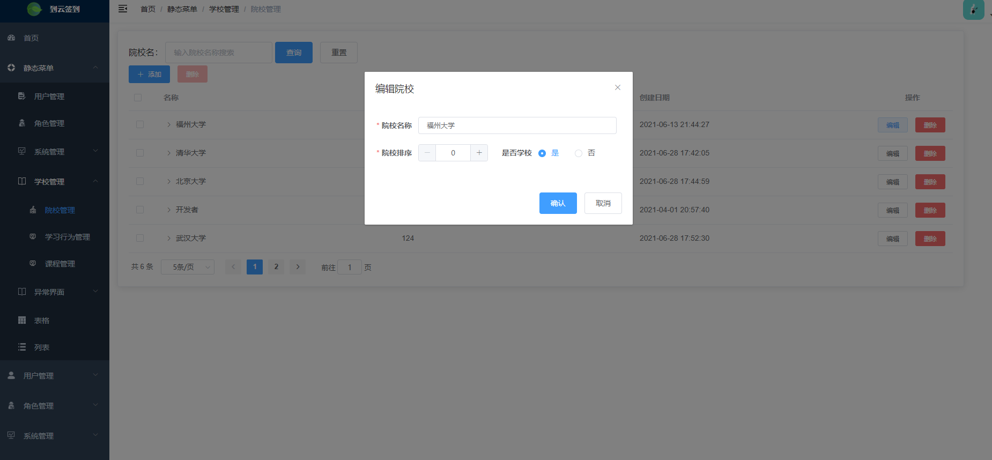

### 4.7.5 删除院校

管理员可以点击删除按钮，删除某个院校。例，删除院校名为“福州大学”的院校。

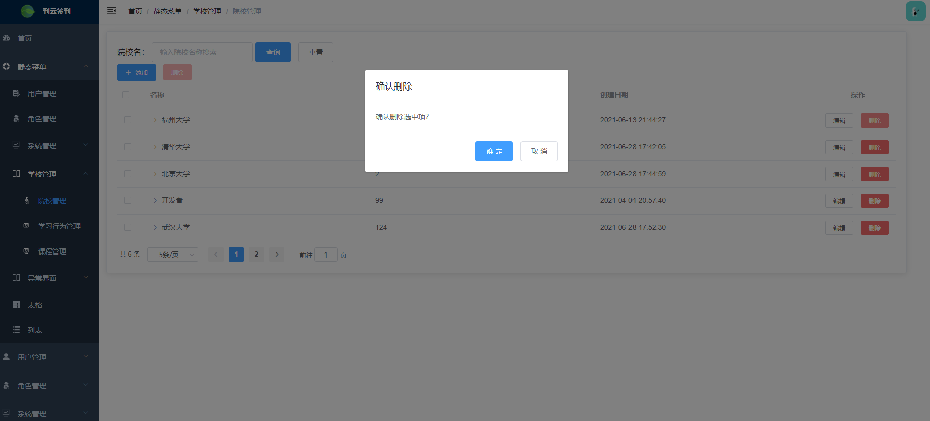

### 4.7.6批量删除院校

可以同时选中多个院校，进行批量删除。

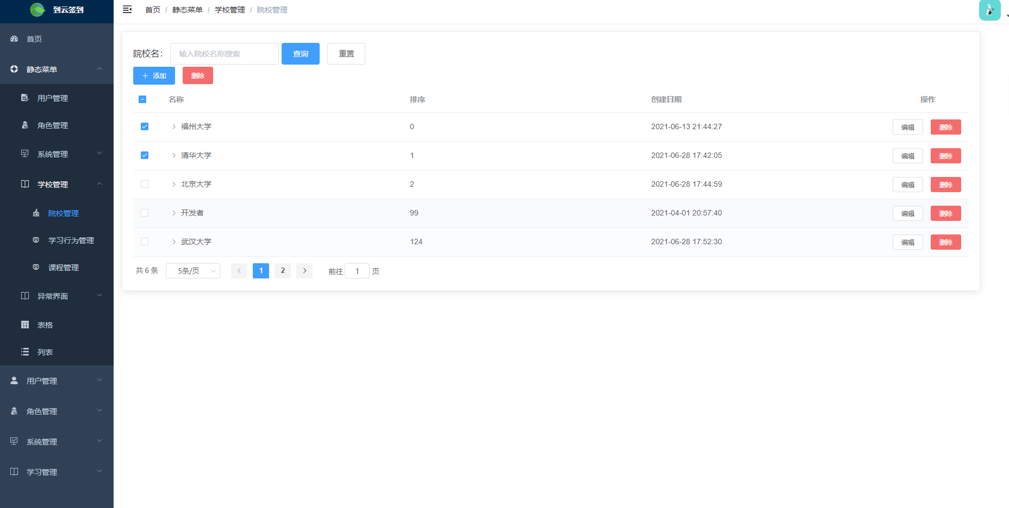

## 4.8 学习行为管理

### 4.8.1 学习行为列表

点击“学校管理-学习行为管理”，将会出现系统当前所有学习行为的信息，包括名称、数值以及关键字等基本信息。

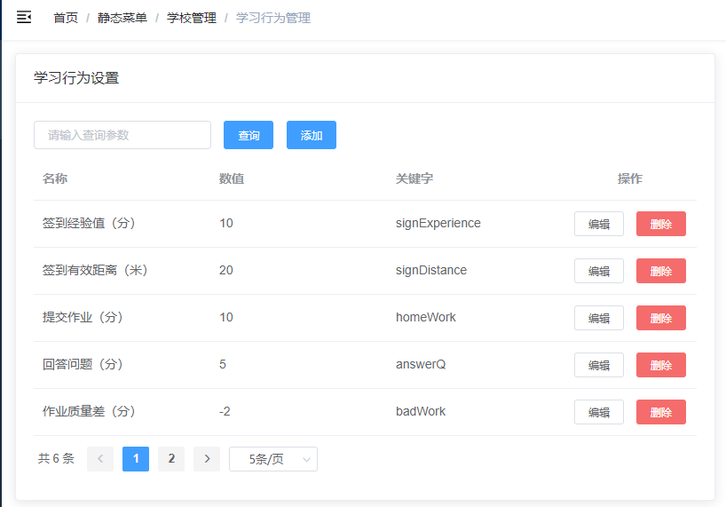

### 4.6.2 查询学习行为

角色可以通过输入学习行为名，查询某一学习行为的相关信息。例：输入“提交作业”,来查询该学习行为的信息。

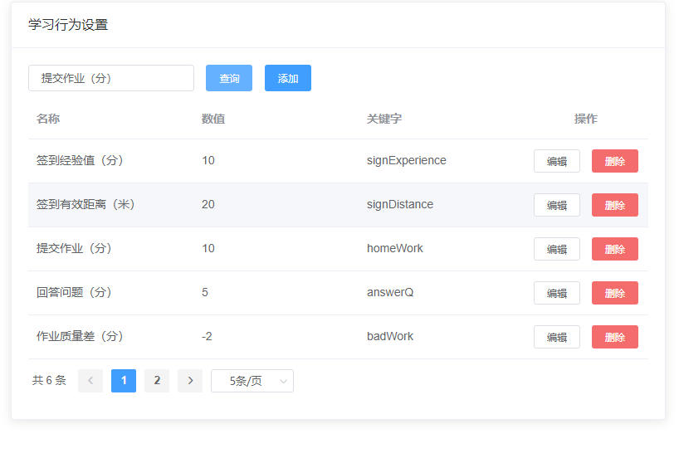

### 4.8.3 添加学习行为

管理员可以点击添加按钮，页面跳转到添加页面，管理员输入名称、数值以及关键字来新增学习行为。

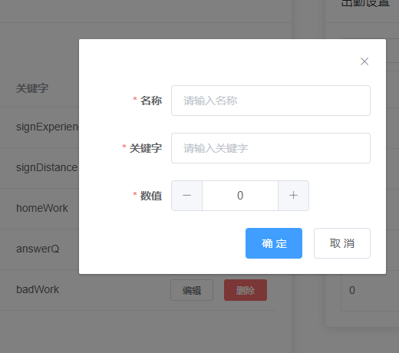

### 4.8.4 修改学习行为

管理员可以点击编辑按钮，页面跳转到编辑页面，页面会显示当前要改的学习行为的基本信息。包括名称、关键字以及数值。可以对其进行修改。

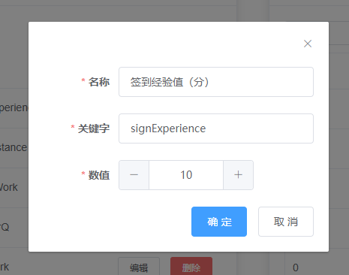

### 4.8.5 删除学习行为

管理员可以点击删除按钮，删除某个学习行为。例，删除院校名为“签到经验值”的学习行为。

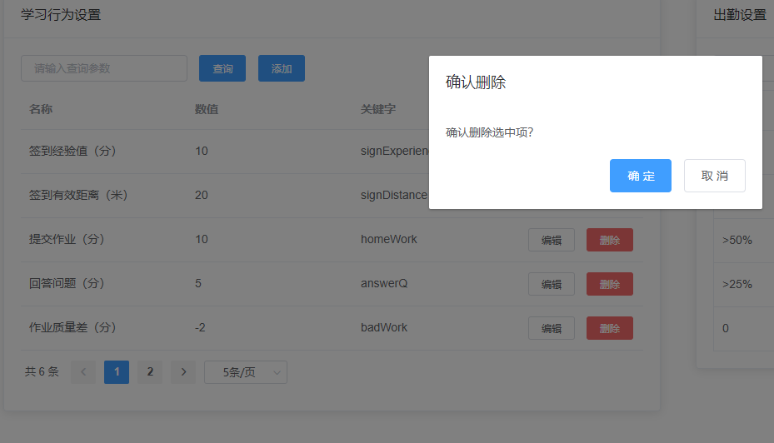

## 4.9 课程管理

### 4.9.1 课程列表

点击“学校管理-课程管理”，将会出现系统当前所有课程的信息，包括课程编号、课程名称、归属院校等基本信息。

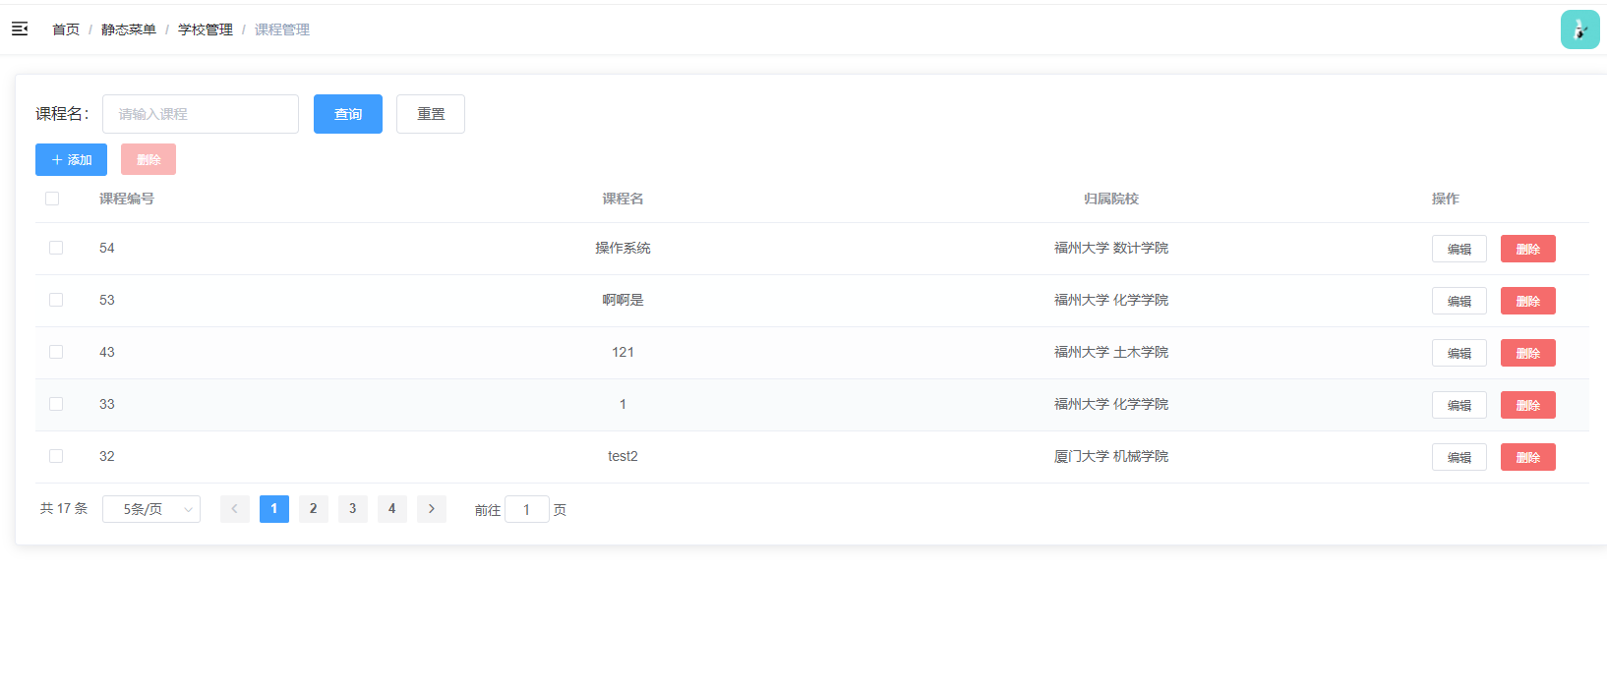

### 4.9.2 查询课程

角色可以通过输入课程名，查询某一课程的相关信息。例：输入“操作系统”,来查询该课程的信息。

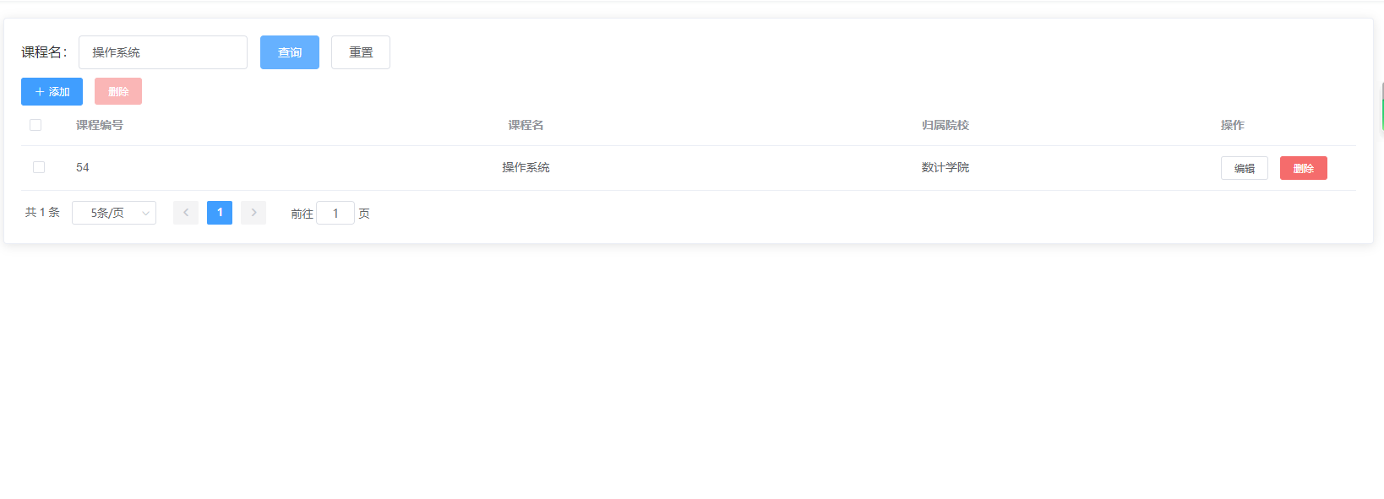

### 4.9.3 添加课程

管理员可以点击添加按钮，页面跳转到添加页面，管理员输入课程名称、院校来新增课程。

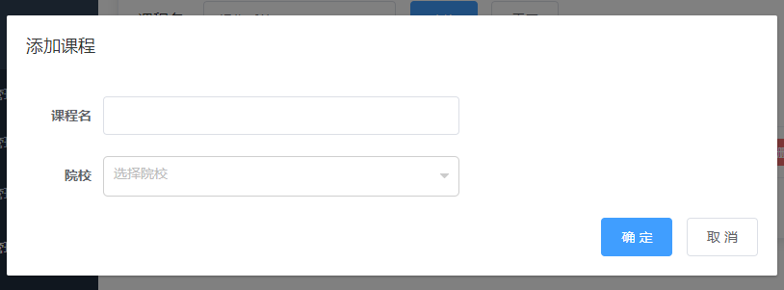

### 4.9.4 修改课程

管理员可以点击编辑按钮，页面跳转到编辑页面，页面会显示当前要改的课程的基本信息。包括课程名称以及院校。可以对其进行修改。

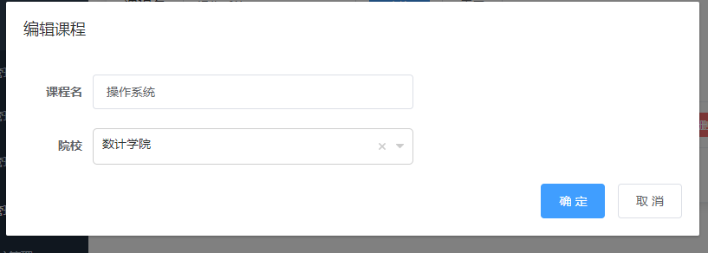

### 4.9.5 删除课程

管理员可以点击删除按钮，删除某个课程。例，删除课程名为“操作系统”的课程。

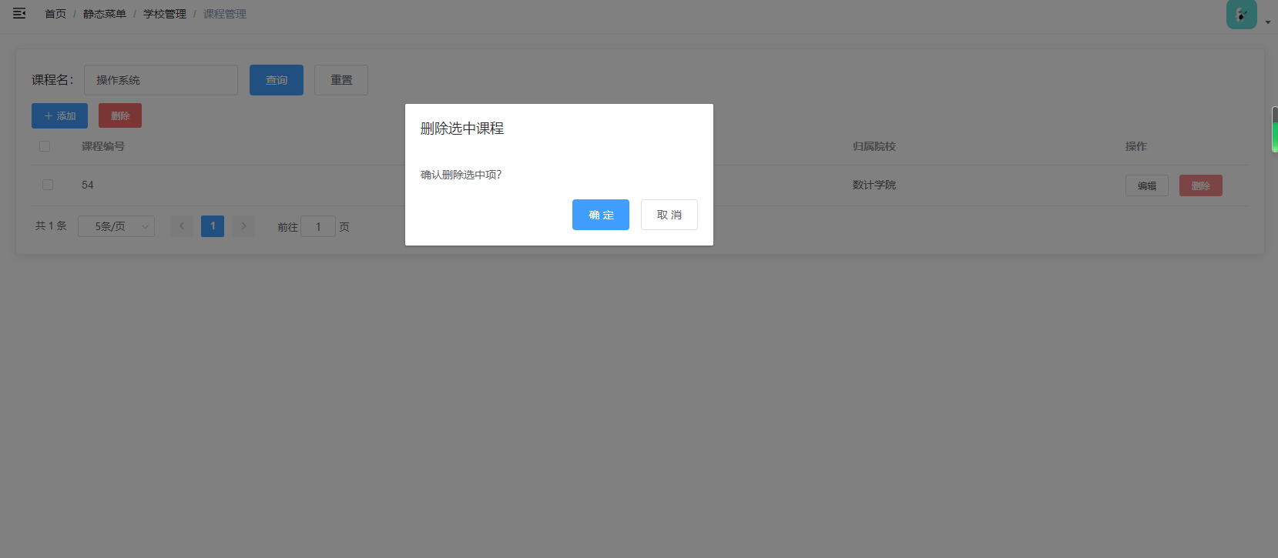

### 4.9.6批量删除课程

可以同时选中多个课程，进行批量删除。

